

***Proyecto Fin de Carrera***

**SISTEMA PARA GESTIONAR HORARIOS DE DIFERENTES CURSOS EN UN CENTRO DOCENTE**

**(System to Manage DiferentTimetables for a Teaching Center)**

Para acceder al Título de

**INGENIERO EN INFORMÁTICA**

Autor: **José Ramón Vejo Gutiérrez**

**Director: Domingo Gómez**

**Junio - 2017**

**RESUMEN**

La gestión de los horarios de un centro docente supone un problema complejo debido a la multitud de recursos a gestionar y la cantidad de restricciones a satisfacer para cada uno de ellos.

Para solucionar este problema, a lo largo del proyecto se ha desarrollado un sistema que permite gestionar los diferentes horarios de los cursos que se imparten en un centro docente mediante una aplicación.

Esta aplicación permite comprobar y realizar modificaciones en los horarios de manera rápida, sencilla y visual.

**Palabras clave**: Aplicación, gestión de horarios, XHSTT

**ABSTRAC**

Scheduling of timetables for a teaching center is a complex problem because of the diversity of the resources to manage and the amount of restrictions to satisfy.

To solve this problem, in this project we have created a system to manage the timetables of the courses that impart in a teaching center by an application.

This application allows to make modifications quickly, easily and in a visual way.

**Keywords**: Application, timetable scheduling, XHSTT

**ÍNDICE**

1. INTRODUCCIÓN 8

1.1. Motivación y contexto tecnológico 8

1.1.1. Problema de los horarios de escuela secundaria 8

1.2. Objetivos 9

1.3. Estructura del documento 9

2. ANÁLISIS DE CONTENIDOS 10

2.1. Requisitos funcionales 10

2.2. Requisitos no funcionales 10

2.2.1. Usabilidad 10

2.2.2. Mantenibilidad 11

2.2.3. Tecnológicos 11

2.2.4. Accesibilidad 11

2.2.5. Interfaz 11

3. MATERIAL Y MÉTODOS 12

3.1. Herramientas y Tecnologías 12

3.1.1. Python 12

3.1.2. Kivy 12

3.1.3. XHSTT 12

3.1.4. IDLE 12

3.1.5. HSEval 12

3.2. Metodología 13

4. CASOS DE USO 15

4.1. Identificación de los actores 15

4.2. Diagrama de casos de uso 15

4.2.1. Casos de uso 16

5. XHSTT 20

5.1. Estructura general 20

5.2. Times 20

5.3. Resources 20

5.4. Events 20

5.5. Roles 21

5.6. Constraints 21

6. DISEÑO E IMPLEMENTACIÓN 22

6.1. Arquitectura de la aplicación 22

6.1.1. Capa de datos 22

6.1.2. Capa de negocio 23

6.1.3. Capa de presentación 25

7. EVALUACIÓN Y PRUEBAS 30

7.1. Pruebas funcionales 30

7.1.1. Pruebas unitarias 30

7.1.2. Pruebas de regresión 30

7.1.3. Pruebas de integración 31

7.2. Pruebas funcionales 31

7.2.1. Pruebas de usabilidad 31

8. CONCLUSIONES Y TRABAJOS FUTUROS 32

8.1. Conclusiones 32

8.2. Trabajos futuros 32

ANEXO I. MANUAL DE USO 34

REFERENCIAS 35

**ÍNDICE DE FIGURAS**

*Figura 1. Esquema del ciclo de vida iterativo incremental. 13*

*Figura 2. Diagrama de casos de uso. 15*

*Figura 3. Ejemplo de datos almacenados en código XHSTT 21*

*Figura 4. Ejemplo de código Python (desplegables) 22*

*Figura 5. Botones superiores de la aplicación 24*

*Figura 6. Botones inferiores 24*

*Figura 7. Pantalla principal 25*

*Figura 8. Horario de mañana 25*

*Figura 9. Horario de tarde 26*

*Figura 10. Pantalla de incidencias 27*

**ÍNDICE DE TABLAS**

1. INTRODUCCIÓN

La finalidad de este primer capítulo es proporcionar al lector una visión general del proyecto. Este capítulo incluye tres apartados. En primer lugar, se comienza exponiendo la motivación detrás del proyecto, así como los objetivos que se pretenden conseguir. Finalmente, en el último apartado se detalla la estructura que se seguirá este documento.

* 1. Motivación y contexto tecnológico

Como parte de la actividad de un centro docente, normalmente, el jefe de estudios tiene que establecer una serie de horarios para los diferentes cursos que se imparten en él.

Establecer estos horarios supone un problema debido a la cantidad de recursos que hay que gestionar (aulas, profesores, asignaturas, horas, etc.) y las diferentes incompatibilidades que se pueden presentar (espacios disponibles, material didáctico necesario, preferencias horarias, etc.).

La realización de este proyecto surge de la necesidad de la facultad de Ciencia de la Universidad de Cantabria de disponer de un software que plantee una solución satisfactoria al problema y que permita realizar cambios a dicha solución de forma rápida. El problema de la gestión de horarios se conoce como "(High) SchoolTimetabling" (horarios de escuela secundaria).[1]

Por lo tanto, para solucionar este problema se desarrollará una aplicación que en la que se mostrará la primera solución calculada y permita realizar modificaciones sobre ella. Además mostrará los posibles conflictos que puedan presentarse en dicha solución.

* + 1. Problema de los horarios de escuela secundaria

Este problema consiste en la existencia de varios grupos de recursos (profesores, asignaturas, aulas y cursos) y unos periodos de tiempos a los que asignar la asignatura que imparte un profesor y el lugar en el que lo hace.

Además, se presentan una serie de restricciones a satisfacer. Estas restricciones pueden ser de dos tipos, "hard" (restricciones que hay que cumplir) y "soft" (restricciones que es aconsejable cumplir. [2]

Las primeras hacen referencia a las condiciones que tiene que cumplir el horario para considerarlo como una solución válida. Este grupo de restricciones indican, por ejemplo, que todas las asignaturas tienen que tener un profesor asociado, un aula y un tiempo,que un aula tiene un uso específico o tan obvias como que un profesor no puede impartir dos clases a la misma hora.

Las segundas indican lo buena que es la solución y hacen referencia a indicaciones que sería aconsejable cumplir, tales como que un profesor quiera que sus clases sean impartidas de forma continua o en un grupo de horas determinado. Suelen depender de la política del centro docente o de indicaciones personales.

* 1. Objetivos

El principal objetivo de este proyecto consiste en establecer un horario válido para todos los cursos impartidos en un centro docente, satisfaciendo el mayor número de restricciones "Solf" posibles y permitiendo realizar modificaciones posteriormente de manera manual, sencilla y de forma gráfica y visual.

Un horario válido es aquel que satisface todas las restricciones "hard" y su solución será de mejor calidad cuantas más restricciones de tipo "soft" cumpla.

El entorno gráfico tiene que permitir consultar los diferentes horarios, realizar modificaciones y almacenar dichos cambios.

* 1. Estructura del documento

El presente documento se encuentra dividido en seis capítulos más, recogiendo toda la información relacionada con el desarrollo del proyecto. La estructura es la siguiente:

* Capítulo 2: Análisis de requisitos. Se recogen y analizan los requisitos funcionales y no funcionales de la aplicación.
* Capítulo 3: Material y métodos. Se presenta la metodología, herramientas y tecnologías que permitieron llevar a cabo este proyecto.
* Capítulo 4: Casos de uso. Se detallan todos los casos de uso junto con los actores que interactúan con el sistema.
* Capítulo 5: XHSTT. Se explica el formato y por qué se ha elegido como solución al problema.
* Capítulo 6: Diseño e implementación. Explicación de los procesos de diseño e implementación del sistema.
* Capítulo 7: Evaluación y pruebas. Se muestra el contenido y el resultado de las pruebas realizadas para comprobar la calidad y efectividad de la aplicación.
* Capítulo 8: Conclusiones y trabajos futuros. Se exponen las conclusiones obtenidas y se describen las posibles mejoras en la aplicación.

1. ANÁLISIS DE CONTENIDOS

En este capítulo se presenta la fase de análisis, parte inicial de todo proyecto software. Se muestra una especificación de requisitos detallada, tanto los requisitos funcionales como los no funcionales.

* 1. Requisitos funcionales

En este apartado se estudia el problema y se acuerdan los requisitos que se deben satisfacer. Los requisitos funcionales definen una función del software que el sistema debe cumplir, estableciendo su comportamiento.

A continuación se detallan los requisitos funcionales del sistema:

|  |  |
| --- | --- |
| **Identificador** | **Descripción** |
| RF00 | El sistema es para el uso interno de un centro docente y no será necesario ningún control de usuarios. |
| RF01 | El formato para manejar todos los datos internos referentes a cursos, profesores, aulas y asignaturas seguirá la estructura XHSTT.[5] |
| RF02 | El sistema mostrará los horarios de los cursos. |
| RF03 | El sistema tiene que permitir filtrar los horarios según diversos criterios (cursos, profesores, asignaturas y aulas). Una vez seleccionado un filtro, el resto deberán reducirse, condicionados por el primero. |
| RF04 | Las modificaciones se realizarán intercambiando las asignaturas. |
| RF05 | El sistema indicará los cambios que se han producido en el horario desde que este se cargó. |
| RF06 | Se podrá modificar el aula asignada a una asignatura. |
| RF07 | El sistema mostrará las restricciones que no se cumplan. |
| RF08 | El sistema tiene que guardar las posibles modificaciones realizadas en los horarios en el formato XHSTT. |

*Tabla 1. Requisitos* funcionales *de la aplicación.*

* 1. Requisitos no funcionales

Los requisitos no funcionales[3] son los requisitos que imponen restricciones al diseño o funcionamiento del sistema software.

Existen diferentes categorías de requisitos no funcionales, los que están relacionados con el sistema a diseñar con los siguientes: usabilidad, mantenibilidad, tecnológicos, accesibilidad y de interfaz.

* + 1. Usabilidad

La aplicación debe interaccionar con el usuario a través de una interfaz gráfica bien formada. Deberá presentar la información de la manera más clara y simple posible, de forma que el usuario podrá usar el sistema sin complicaciones y sin ningún tipo de formación previa.

* + 1. Mantenibilidad

El sistema utilizará como formato para manejar los datos un archivo XHSTT[5] en que se incluirán todos los datos para su funcionamiento. Esto permitirá calcular la primera solución utilizando el evaluador online HSEval. [4]

* + 1. Tecnológicos

La aplicación deberá ser programada en lenguaje Python[6] y Kivy[7], por lo que será necesaria su instalación para ser ejecutada.

* + 1. Accesibilidad

Debe ser compatible con Windows 8 y superiores.

* + 1. Interfaz

La aplicación presentará diversas pantallas. En la principal se realizarán los filtrados y la carga.

Los horarios se mostrarán en dos pantallas, una para la jornada de mañana y otra para la tarde. En otra pantalla se mostrarán las restricciones que no se cumplan en formato texto.

1. MATERIAL Y MÉTODOS

En este capítulo se expondrán estas herramientas y tecnologías utilizadas en el desarrollo del proyecto, así como la metodología utilizada.

Tanto el lenguaje en el que será programada la aplicación como el empleado para el apartado visual y el de datos vienen impuestos por la petición, por lo que no será necesario realizar una búsqueda de alternativas.

* 1. Herramientas y Tecnologías

El desarrollo del proyecto se ha llevado a cabo utilizando los siguientes lenguajes, tecnologías y entornos de desarrollo.

* + 1. Python

Python [6] es un lenguaje de programación interpretado multiparadigma y multiplataforma. Su filosofía de diseño hace hincapié en que su sintaxis favorezca la creación de código legible.

Su administración corre por cuenta de Python Software Fundation.[8] Es código abierto.

* + 1. Kivy

Kivy [7] Es un Framework de código abierto para Python para el desarrollo rápido de aplicaciones, que hace uso de interfaces de usuario novedosas.

Es multiplataforma, siendo posible su ejecución en Linux, Windows, Android y iOS.

* + 1. XHSTT

XHSTT [5] es el formato de archivo utilizado para almacenar los datos. Con él se generan las soluciones e informes necesarios para que la aplicación funcione.

En el capítulo XHSTT se explicará con detalle.

* + 1. IDLE

IDLE [9] es un entorno de desarrollo integrado para programación en lenguaje Python. Este ha sido el entorno utilizado durante todo el proyecto para la programación de la aplicación.

* + 1. HSEval

Es el generador de soluciones para archivos XHSTT que utiliza la aplicación. Este evaluador online calcula una solución válida a partir del fichero.

También se utiliza para generar el informe de restricciones no cumplidas.

* 1. Metodología

Una vez definidos los objetivos, establezco el procedimiento para alcanzarlos de manera satisfactoria y obtener un software de calidad.

Existen gran cantidad de metodologías. En este caso, se ha optado por un modelo iterativo e incremental. [10]

Según dicho modelo, se suceden iteraciones de varios ciclos de vida en cascada, de manera que se parte de una primera versión a la que se le va añadiendo funcionalidad a la aplicación en cada ciclo y mejorando su calidad.

Esto permite generar software operativo rápidamente, permitiendo detectar errores de manera temprana y facilitando la gestión de riesgos.

En el siguiente diagrama se representan las etapas de las que consta el modelo:

DISEÑO

ANÁLISIS

CODIFICACIÓN

PRUEBAS

Figura 1. Esquema del ciclo de vida iterativo incremental.

En la primera iteración se persigue conseguir una primera versión funcional de la aplicación. En ella se establecen las pantallas básica que se necesitarán (principal y los horarios de mañana y tarde), así como los botones para navegar entre ellas y una primera aproximación a como se visualizarán los datos (se realiza con datos de prueba). Se implementan los requisitos funcionales [RF00] y [RF01]

En las siguientes se va añadiendo funcionalidad. Cada iteración está centrada en un objetivo concreto:

* Segunda: Permitir el intercambio de asignaturas. [RF04] [RF05]
* Tercera: Añadir el filtrado. [RF03]
* Cuarta: Cargar los datos del fichero XHSTT. [RF02]
* Quinta: Guardar los datos en el fichero. [RF08]
* Sexta: Permitir el cambio del aula a una asignatura. [RF06]
* Séptima: Pantalla con las restricciones incumplidas. [RF07]

Así, se consigue implementar una primera versión funcional a la que se le van añadiendo más características.

1. CASOS DE USO

En este capítulo se identifica a los actores que intervendrán con el sistema tomando como base los requisitos funcionales expuestos en el capítulo dos "ANÁLISIS DE REQUISITOS" y se detallarán los diferentes casos de uso.

* 1. Identificación de los actores

Se identifican los siguientes actores, según el rol que tienen:

* **Usuario**: Acceden a la aplicación y pueden realizar cualquier tipo de acción en ella. Como la aplicación está destinada a gestionar los horarios de los cursos, los usuarios de la misma serán los encargados de realizar los horarios en el centro docente (por norma, el jefe de estudios.
* **Administrador**: Administrador del sistema. Será el encargado de actualizar los datos de la aplicación cuando sea necesario, además de realizar su instalación.
  1. Diagrama de casos de uso

En un diagrama de casos de uso se indica la relación que mantienen los diferentes actores con los casos de uso del sistema. Esto describe las interacciones entre el usuario y el sistema.

Un caso de uso es una secuencia de interacciones entre un sistema y alguien o algo que usa alguno de sus servicios. [11]

Este es el diagrama de casos de uso establecido para la aplicación desarrollada:

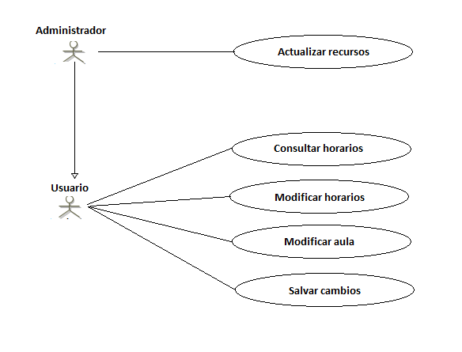

Figura 2. Diagrama de casos de uso.

* + 1. Casos de uso

Este es el detalle de los casos de uso indicados anteriormente:

|  |  |
| --- | --- |
| Nombre | Actualizar recursos |
| Actor principal | Administrador |
| Actor secundario |  |
| Descripción | El administrador es el encargado de actualizar el fichero desde el que la aplicación lee los datos. |
| Evento de activación | El administrador actualiza cualquier dato del fichero. |
| Precondición | El fichero tiene que estar bien formado y seguir la estructura XHSTT. |
| Garantías de éxito | Los datos del sistema son actualizados. |
| Escenario principal | 1. El administrador realiza modificaciones en el fichero XHSTT. 2. El administrador inicializa la aplicación. 3. El sistema lee el fichero componiendo el apartado visual de la aplicación. 4. El administrador selecciona los datos a cargar. 5. El sistema lee los datos solicitados del fichero. 6. El administrador comprueba en las diferentes pantallas que los datos han sido actualizados. |
| Extensiones | 1a. El formato del fichero no es correcto   1. Se debe comprobar que el fichero está bien formado antes de actualizarlo.   2a. El formato del fichero no es correcto. El sistema no funcionará como se espera, pudiendo no inicializarse.  3a. El formato del fichero no es correcto, el sistema se cierra.  4a. El formato del fichero no es correcto, el sistema se cierra. |

Tabla 3. Caso de uso Actualizar recursos

|  |  |
| --- | --- |
| Nombre | Consultar horarios |
| Actor principal | Usuario |
| Actor secundario |  |
| Descripción | El usuario desea consultar los datos de algún horario en la aplicación. |
| Evento de activación | El usuario inicia la aplicación y selecciona un filtro, en relación a los datos que quiere visualizar. |
| Precondición | Aplicación inicializada correctamente y un filtro seleccionado. |
| Garantías de éxito | El sistema muestra los datos seleccionados. |
| Escenario principal | 1a. El usuario inicializa la aplicación.  2a. El sistema lee el fichero componiendo el apartado visual de la aplicación. Inicializa el horario vacío.  3a. El usuario selecciona los datos a cargar.  4a. El sistema lee los datos solicitados del fichero.  5a. El usuario consulta en las diferentes pantallas los datos. |
| Extensiones | 1a. El formato del fichero no es correcto, el sistema no se inicializa.  2a. El sistema se cierra debido a un error en el formato del fichero.  4a. El sistema se cierra debido a un error en el formato del fichero. |

Tabla 4. Caso de uso Consultar horarios

|  |  |
| --- | --- |
| Nombre | Modificar horario |
| Actor principal | Usuario |
| Actor secundario |  |
| Descripción | El usuario desea modificar los datos de algún horario en la aplicación. |
| Evento de activación | El usuario inicia la aplicación y selecciona un filtro, en relación a los datos que quiere modificar. |
| Precondición | Aplicación inicializada correctamente, un filtro seleccionado y datos cargados. |
| Garantías de éxito | El sistema desmarca las modificaciones realizadas y las guarda en el fichero. |
| Escenario principal | 1a. El usuario inicializa la aplicación.  2a. El sistema lee el fichero componiendo el apartado visual de la aplicación. Inicializa el horario vacío.  3a. El usuario selecciona los datos a cargar.  4a. El sistema lee los datos solicitados del fichero.  5a. El usuario modifica los datos deseados en las diferentes pantallas.  6a. El sistema marca los cambios realizados.  7a. El usuario guarda las modificaciones.  8a. El sistema guarda las modificaciones en el fichero y desmarca los cambios. |
| Extensiones | 1a. El formato del fichero no es correcto, el sistema no se inicializa.  2a. El sistema se cierra debido a un error en el formato del fichero.  4a. El sistema se cierra debido a un error en el formato del fichero. |

Tabla 5. Caso de uso Modificar horario

|  |  |
| --- | --- |
| Nombre | Modificar aula |
| Actor principal | Usuario |
| Actor secundario |  |
| Descripción | El usuario desea modificar el aula de algún horario en la aplicación. |
| Evento de activación | El usuario inicia la aplicación y selecciona un filtro, en relación a los datos que quiere modificar. |
| Precondición | Aplicación inicializada correctamente, un filtro seleccionado y datos cargados. |
| Garantías de éxito | El sistema desmarca las modificaciones realizadas y las guarda en el fichero. |
| Escenario principal | 1a. El usuario inicializa la aplicación.  2a. El sistema lee el fichero componiendo el apartado visual de la aplicación. Inicializa el horario vacío.  3a. El usuario selecciona los datos a cargar.  4a. El sistema lee los datos solicitados del fichero.  5a. El usuario selecciona el aula que quiere asignar y en el horario a qué asignatura se le va a asignar.  6a. El sistema marca los cambios realizados.  7a. El usuario guarda las modificaciones.  8a. El sistema guarda las modificaciones en el fichero y desmarca los cambios. |
| Extensiones | 1a. El formato del fichero no es correcto, el sistema no se inicializa.  2a. El sistema se cierra debido a un error en el formato del fichero.  4a. El sistema se cierra debido a un error en el formato del fichero. |

Tabla 6. Caso de uso Modificaraula

|  |  |
| --- | --- |
| Nombre | Consultar incidencias |
| Actor principal | Usuario |
| Actor secundario |  |
| Descripción | El usuario desea consultar las incidencias de algún horario en la aplicación. |
| Evento de activación | El usuario inicia la aplicación |
| Precondición | Aplicación inicializada correctamente. |
| Garantías de éxito | El sistema muestra las incidencias encontradas. |
| Escenario principal | 1a. El usuario inicializa la aplicación.  2a. El sistema lee el fichero componiendo el apartado visual de la aplicación. Inicializa el horario vacío.  3a. El usuario selecciona la ventana para visualizar las incidencias.  4a. El sistema muestra en formato texto las incidencias. |
| Extensiones | 1a. El formato del fichero no es correcto, el sistema no se inicializa.  2a. El sistema se cierra debido a un error en el formato del fichero.  4a. El sistema se cierra debido a un error en el formato del fichero. |

Tabla 7. Caso de uso Consultar incidencias

1. XHSTT

Para resolver el problema de la gestión de horarios de escuela secundaria ("(High) SchoolTimetabling ") utilizamos un archivo con el formato XHSTT. Este formato surge como respuesta de un grupo de investigadores a la carencia de un formato uniforme con el que intercambiar sus conjuntos de datos. Está basado en XML

En este archivo almacenaremos todos los datos que se requerirán en la aplicación para ser mostrados. A continuación, detallaré su estructura y su las características que nos proporciona su utilización.

* 1. Estructura general

Tras varios años de discusión, se llegó a un acuerdo sobre el formato del archivo XHSTT, pero provocó que su formulación resultara bastante abstracta.

La principal finalidad del formato XHSTT es contener sets de datos para el problema de los horarios de escuela secundaria ("High School Timetabling"). Además de almacenar los datos, este tipo de archivo permite contener una solución (o varias).

Para ello, el archivo se divide en dos grandes partes. Por un lado están todos los datos que se quieren almacenar, englobados en la etiqueta <instance>. Es aquí donde está la información necesaria para la resolución del problema y las reglas que se aplicarán.

Por otro, tenemos las soluciones calculadas y los informes sobre las restricciones incumplidas, almacenada cada una en la etiqueta <SolutionGroup>.

* 1. Estructura <instance>

Cada instancia contiene cuatro grupos de items diferentes:

* Relacionados con el tiempo
* Relacionados los recursos
* Relacionados con eventos
* Relacionados con las restricciones

Los tres primeros grupos contienen poca información. La lógica de negocio reside en el último grupo.

* + 1. Tiempo

Consta de cuatro entidades: TimeGroups, Weeks, Days y Times. Day y Week son simplemente in TimeGroup especial que pueden ser añadidos como propiedad a Time.

Las etiquetas de tiempo (Time y TimeGroup) se utilizan para modelar todo lo referente a los tiempos en los que tienen que asignarse los recursos. Indican las horas que componen un día o si existen grupos especiales de tiempos, que serán utilizados por las restricciones para calcular la solución.

Por ejemplo, si un profesor quiere que sus clases, habría que crear un grupo de tiempo para indicar si el Time pertenece o no a este, mediante una referencia.

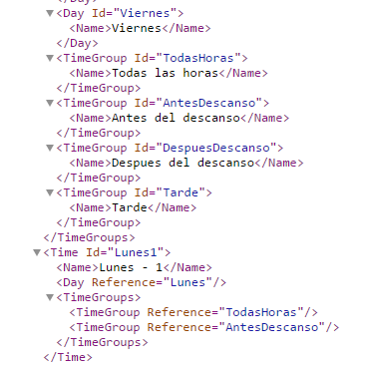

Figura 3. Código XHSTT de los tiempos

* + 1. Recursos

Contiene 3 tipos de entidades: ResourceTypes, ResourceGroups y Resources.

Un Resources tiene tan sólo a un ResourceTypes osociado (profesor, aulas, cursos) que se usa para la asignación de los eventos.

ResourceGroups es un conjunto de Resources del mismo ResourceTypes.

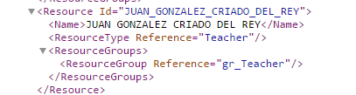

Figura 4. Código XHSTT de los recursos

* + 1. Eventos

Contienen tres tipos de entidades: EventGroups, Courses y Events. Los Courses son un EventGroups especial, que a su vez son un conjunto de Events.

Un Event es una lección de una determinada asignatura con una duración fija. Por lo tanto, la resolución del problema de horarios de escuela secundaria ("High School Timetabling") consiste en establecer un tiempo de comienzo a los eventos asignándoles recursos. Estos recursos quedarían ocupados para ese tiempo y no podrían se asignados en ese mismo momento a otro evento.

Estos son los dos requisitos a satisfacer: Asignar un tiempo de comienzo a cada evento (AssignTimeConstraint) y asegurarnos que un recurso no está planificado a la vez en dos lugares (AvoidClashesConstraint).

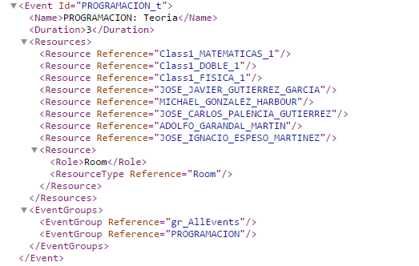

Figura 5. Código XHSTT de un evento

* + 1. Constraints

Las Constrains (Restricciones) pueden ser de dos tipos:

* **Hard Constraints**: Este tipo de restricciones deben ser cumplidas por la solución
* **Soft Constraints**: Este tipo de restricciones no es de obligatorio cumplimiento, pero se considera que la solución es mejor cuantas más restricciones de este tipo cumple.

Si un horario cumple con todas las restricciones obligatorias, se dice que el horario es realizable (tiene solución). Este es el objetivo principal.

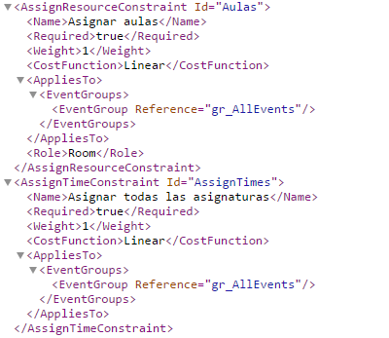

Figura 6. Código de Constrains

* 1. Estructura <SolutionGroup>

La estructura de la solución es más sencilla. En ella se indica, para cada Event de la estructura <Instance> los recursos necesarios para satisfacer su duración, siguiendo la lógica descrita mediante las Constraints establecidas previamente.

La asignación consiste en establecer una referencia temporal y un rol. El Evento hace referencia al recurso que ha sido asignado para ese momento.

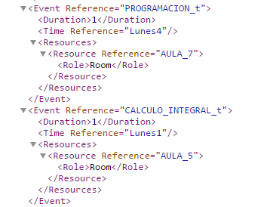

Figura 7. Ejemplo del código de solución

1. DISEÑO E IMPLEMENTACIÓN

En este capítulo se explica el proceso que se ha seguido para el diseño e implementación del sistema. Se especifica la arquitectura de la aplicación, el formato del archivo XHSTT que se utiliza para almacenar los datos y la interfaz gráfica con la que el usuario interactuará con el sistema.

* 1. **Arquitectura de la** aplicación

En el diseño de la aplicación se ha intentado seguir una arquitectura de tres capas. [] Este diseño consta de tres niveles: Capa de presentación, capa de negocio y capa de datos. Cada capa cumple una funcionalidad propia y se apoya en la anterior para cumplir su objetivo. Esto permite realizar modificaciones en la aplicación de manera sencilla, sin afectar a las funcionalidades ya existentes, otorgándole robustez y flexibilidad a la aplicación.

Debido a las restricciones impuestas en los requisitos y vistas en el apartado de ANÁLISIS, la aplicación no cumple al 100% con esta filosofía (no cuenta con una base de datos, en su lugar utiliza un archivo XHSTT).

Se ha decidido implementar esta arquitectura, a pesar de no contar con una base de datos, porque facilitaría el mantenimiento de los datos y el cálculo de posibles soluciones al problema.

* **Capa de presentación**: Incluye la interfaz que presenta de manera visual la información e interactúa directamente con el usuario. Esta interfaz debe ser entendible e intuitiva para el usuario. Sólo se comunica con la capa de negocio.
* **Capa de negocio**: Hace de intermediaria entre la capa de presentación y la capa de datos. Implementa las funcionalidades el usuario solicitará a través de la capa de presentación. Recupera y modifica la información de la capa de datos (fichero XHSTT).
* **Capa de datos**: Es donde residen los datos. Normalmente, está formada por uno o más gestores de bases de datos, pero debido a la necesidad de tener que almacenar los datos en un fichero XHSTT para calcular soluciones, este fichero cumple con la función. La capa de negocio realiza la lectura del fichero y las modificaciones pertinente en él.
  + 1. *Capa* de *datos*

Como se ha indicado anteriormente, la capa de datos está formada por uno o varios gestores de base de datos. Sin embargo, para esta aplicación ha sido necesario sustituirlo por un fichero con formato XHSTT. En este fichero es donde se almacenarán todos los datos que mostrará la aplicación.

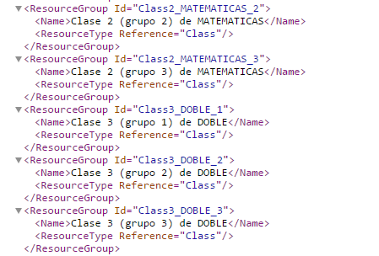

Figura 3. Ejemplo de datos almacenados en código XHSTT

Esta decisión de diseño ha sido tomada como consecuencia a la restricción impuesta de utilizar este formato como almacenamiento de datos. Esto es así porque la herramienta externa utilizada para calcular una solución hace uso de este tipo de archivo.

En este archivo se sigue el formato explicado en el apartado anterior, XHSTT, de este mismo documento. Almacena los datos utilizados para componer los filtros, las restricciones que tiene que cumplir la solución y la solución propuesta por la herramienta externa HVAL. []

Es fundamental que el archivo esté bien formado, ya que de otra manera la aplicación no funcionará correctamente.

La capa de negocio es la encargada de trabajar con él, recorriéndolo para leer los datos que contiene y modificándolos en caso de que sea necesario.

* + 1. *Capa de negocio*

La capa de negocio es la encargada de implementar las diferentes funcionalidades de la aplicación. En este caso, también se encarga de acceder y gestionar los datos del fichero XHSTT, al no poder contar con un gestor de base de datos.

En ella se implementan diversas funcionalidades, siendo las más destacadas las siguientes:

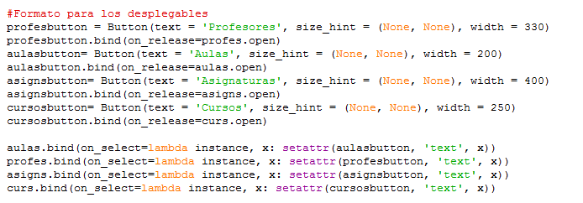

Figura 4. Ejemplo de código Python (desplegables)

* + - 1. *Composición de los filtros*

La capa de negocio accede al archivo XHSTT para leer sus datos y componer los filtros que permitirán realizar la carga que el usuario desee. Hay cuatro tipos de filtro diferentes a disposición del usuario: Profesor, Aula, Asignatura y Curso.

Estos filtros se construyen de forma dinámica. De esta manera, si los datos del archivo XHSTT cambian, la composición de los filtros es transparente para el usuario y simplemente verá las nuevas opciones en ellos sin tener que realizar ninguna acción.

Se pueden seleccionar hasta dos filtros simultáneamente para aplicar en la carga.

* + - 1. *Lectura en el fichero XHSTT*

La capa de negocio accede al archivo XHSTT para leer sus datos aplicando los filtros que el usuario haya seleccionado previamente.

Para ello, la aplicación recorre la solución seleccionada de las múltiples posibles, el archivo XHSTT puede almacenar multitud de soluciones, y rellena el horario en función de la selección de los filtros. Las horas que quedan libres se indican con textos estándar para facilitar posteriores modificaciones.

* + - 1. *Escritura en el fichero XHSTT*

La capa de negocio accede al archivo XHSTT para escribir en él los datos modificados en un horario.

Para ello, la aplicación recorre la solución seleccionada aplicando los filtros anteriormente establecidos y elimina los nodos del archivo.Posteriormente, inserta en la solución los datos modificados.

* + - 1. *Intercambio de horas*

La funcionalidad de intercambio de horas permite realizar modificaciones en el horario cargado.

Una vez seleccionada esta funcionalidad (viene seleccionada por defecto), el usuario tiene que escoger un dos asignaturas del horario mostrado para que intercambien sus posiciones. Al seleccionar la primera, esta se marca como seleccionada. Al hacer lo mismo con la segunda, estas intercambian sus posiciones en el horario de manera inmediata.

El intercambio funciona tanto dentro de una pantalla (mañana/tarde) como entre ellas, permitiendo pasar una asignatura de un periodo de tiempo al otro.

* + - 1. *Asignación de un aula*

Esta funcionalidad permite asignar un aula concreta a una asignatura mostrada en el horario.

Para ello, hay que seleccionar el aula deseada en el desplegable de acciones y posteriormente la asignatura a la cual se desea asignar.

* + - 1. *Visualización de las incidencias*

Esta funcionalidad muestra en formato texto las restricciones que no se han cumplido al generar la solución para los diferentes horarios.

Estas incidencias se cargan inmediatamente en la pantalla correspondiente al iniciar la aplicación, permitiendo al usuario consultarlas antes de decidirse por el horario a cargar.

Al igual que las soluciones a los horarios, están ligadas a la solución del archivo XHSTT indicada para ser mostrada.

SI se quieren actualizar las incidencias una vez realizado cualquier cambio en el horario, es necesario utilizar la herramienta externa HEVAL para generar el informe correspondiente sobre la solución creada tras las modificaciones.

* + 1. *Capa de presentación*

Esta capa está compuesta por la interfaz gráfica con la que el usuario interaccionará para realizar cualquier acción.

Para ello, la interfaz está formada por un conjunto de pantallas, todas accesibles en cualquier momento, pero que mostrarán una u otra información según las acciones realizadas por el usuario.

Para la realización de dichas acciones, se dispone de una serie de botones, tanto en la parte superior de todas las pantallas, como en la inferior. Cada uno de estos botones aporta una funcionalidad a la aplicación.

* + - 1. *Botones de acciones*

La aplicación consta de dos barras de botones, una en la parte superior y otra en la inferior. Estos botones permiten al usuario realizar acciones sobre los horarios y navegar entre las diferentes pantallas.



Figura 5. Botones superiores de la aplicación

* Botones superiores:
  + Botón de acción: Permite realizar cambios en los horarios. Es un desplegable con las diferentes opciones de modificación. Se pueden intercambiar asignaturas o asignar un aula concreta.
  + Botón de reseteo del filtro: Este botón permite vaciar los filtros seleccionados y comenzar de nuevo con otra carga diferente.
  + Botón de filtrado: Su única función es mostrar en una etiqueta el filtro que ha seleccionado el usuario al cargar para que al navegar sepa en todo momento a qué corresponden los datos visualizados en la aplicación.



Figura 6. Botones inferiores

* Botones inferiores:
  + Principal: Visualiza la pantalla principal, con los filtros y el botón de carga.
  + Mañana: Visualiza la pantalla con el horario de mañana de la selección.
  + Tarde: Visualiza la pantalla con el horario de tarde de la selección.
  + Incidencias: Visualiza la pantalla con las restricciones que no se cumplen en formato texto.
  + Guardar: Salva los datos modificados del horario cargado en el fichero XHSTT.
  + Salir: Cierra la aplicación.
    - 1. *Pantalla principal*

Es la pantalla que se presenta nada más inicializar la aplicación. En ella se realizan todas las operaciones involucradas en la carga de los diferentes horarios. Está compuesta por una serie de botones, asociado cada uno a una funcionalidad diferente.

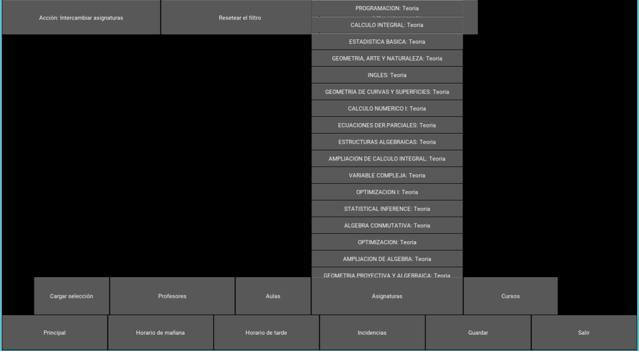

Figura 7. Pantalla principal

Está compuesta por cuatro desplegables que muestran las opciones disponibles para filtrar a la hora de cargar un horario. Estos desplegables se cargan directamente al iniciar la aplicación desde el archivo XHSTT. Esto permite que si los datos referentes a los recursos de este archivo son modificados (por ejemplo, se eliminan o añaden profesores), aparezcan reflejados en los desplegables de manera inmediata.

También incluye el botón asociado a la carga de los horarios. Se permite introducir dos filtros para tener en cuenta a la hora de cargar.

* + - 1. *Pantalla de mañana*

En esta pantalla se muestra el horario de mañana cargado según los filtros aplicados.

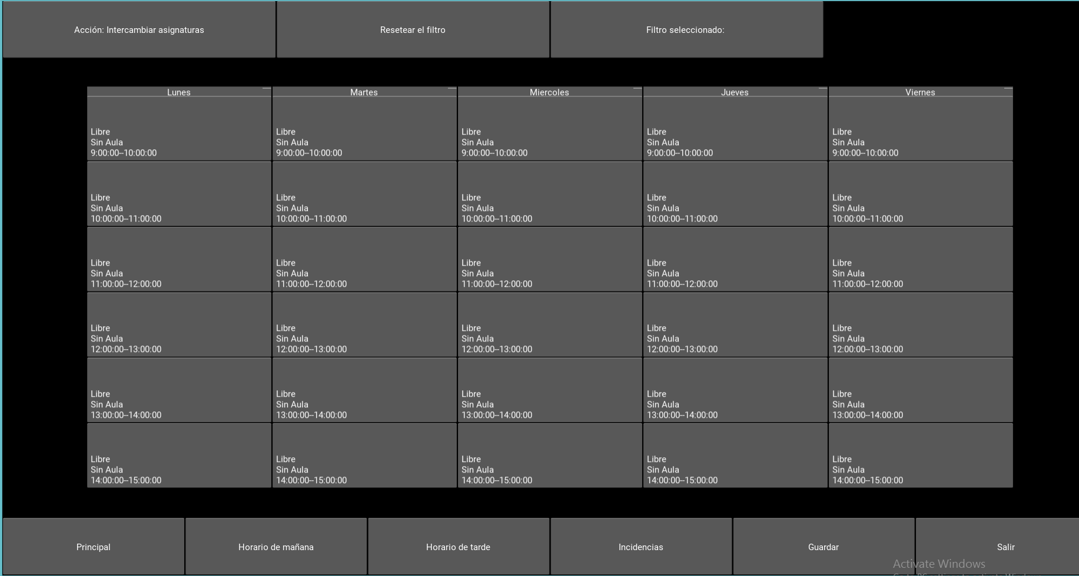

Figura 8. Horario de mañana

Además, permite realizar modificaciones en el horario según la opción seleccionada en el desplegable de acciones.

* + - 1. *Pantalla de tarde*

En esta pantalla se muestra el horario de tarde cargado según los filtros aplicados.

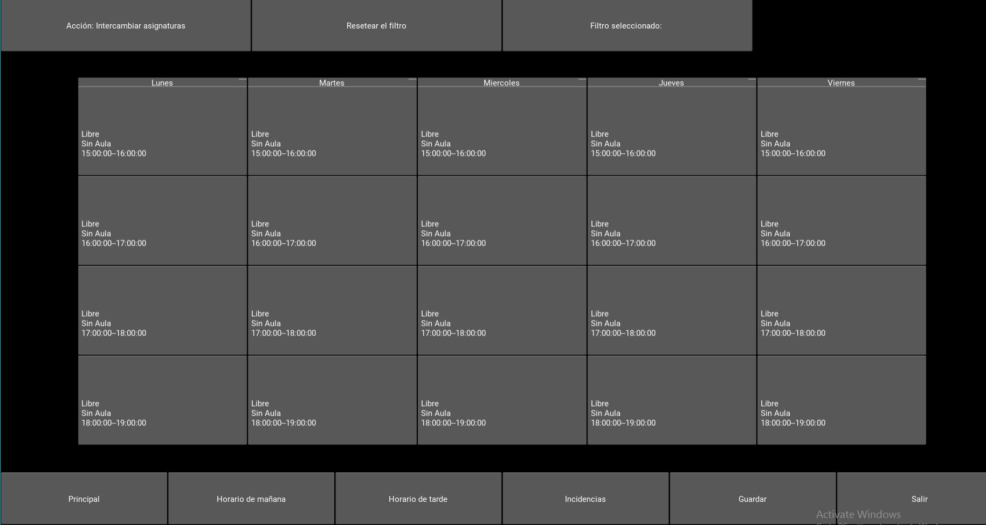

Figura 9. Horario de tarde

Además, permite realizar modificaciones en el horario según la opción seleccionada en el desplegable de acciones.

* + - 1. *Pantalla de incidencias*

Muestra las restricciones que no se han cumplido al generar los horarios de la solución en formato texto. Para ello, se basa en un informe generado por la herramienta externa HEVAL.

Si se realizan modificaciones en el horario, se debe recalcular este informe para que las incidencias mostradas correspondan con los datos de la solución.

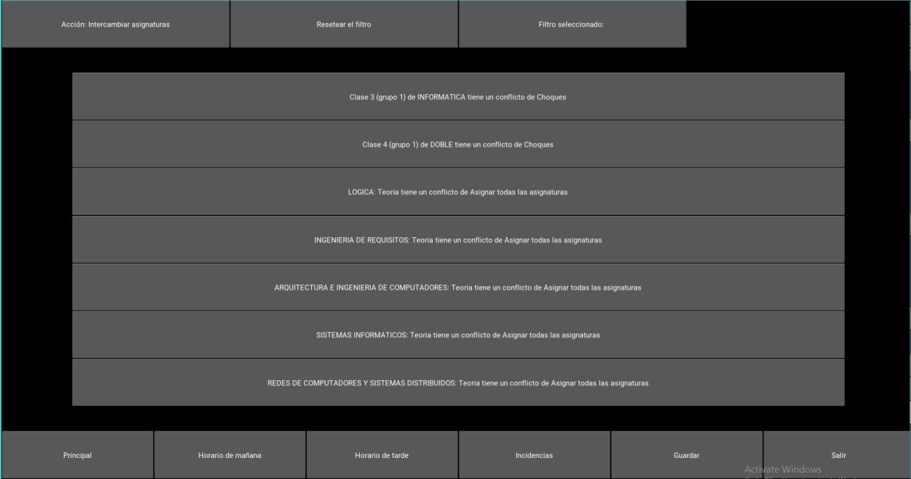

Figura 10. Pantalla de incidencias

1. EVALUACIÓN Y PRUEBAS

Se describen las pruebas que se han realizado durante el desarrollo del software para comprobar que el sistema funciona de manera correcta. Además sirve para verificar que se cumplen los requisitos recogidos en la fase de análisis.

Durante el desarrollo del software han surgido dos grandes grupos de pruebas: Las pruebas funcionales y las pruebas no funcionales. []

En el primer grupo se engloban las siguientes: Pruebas unitarias, pruebas de regresión y pruebas de integración.

El segundo está formado por la pruebas de usabilidad.

* 1. Pruebas funcionales

Este tipo de pruebas tienen la finalidad de comprobar que el software cumple correctamente con los requisitos establecidos durante la fase de análisis.

* + 1. Pruebas unitarias

Estas pruebas sirven para verificar el correcto funcionamiento de cada trozo del software. La realización de estas pruebas ha ido a la par que se realizaba la implementación de cada funcionalidad de la aplicación.

El método que se ha utilizado es el de Debug por la línea de comandos. Se ha ido imprimiendo por pantalla las entradas introducidas y evaluando la solución aportada por el sistema en función de la solución esperada.

Como el desarrollo no se ha realizado en un entorno de programación (ha sido completamente realizado con el editor de ILDE para Python), no se podido introducir puntos de ruptura, por lo que se ha ido mostrando por pantalla los datos necesarios para la depuración.

* + 1. Pruebas de regresión

Este tipo de pruebas tienen la finalidad de encontrar errores o faltas de funcionalidad que se hayan producido como consecuencia de la modificación del código ya existente.

Al optar por un modelo iterativo incremental, este tipo de pruebas es indispensable para garantizar que las nuevas modificaciones en la aplicación y sus funcionalidades no impactan sobre otras existentes anteriormente.

El método utilizado ha sido repetir las pruebas unitarias en las iteraciones en las que la funcionalidad antigua se ha visto impactada por la introducción de otra funcionalidad nueva, garantizando que no se han provocado errores en el trabajo anterior.

* + 1. Pruebas de integración

Estas pruebas se realizan una vez que todas las pruebas unitarias de una funcionalidad han sido pasadas con éxito y esta nueva funcionalidad se añade a la aplicación.

Tienen la finalidad de comprobar que todas las funcionalidades pueden coexistir sin provocar errores en el resto, probando las funcionalidades en grupo.

Se centrar sobre todo en la comunicación entre los diferentes componentes del sistema y su comunicación.

A lo largo del desarrollo se han utilizado para comprobar que la capa de negocio recogía y almacenaba los datos de forma correcta en el fichero XHSTT o para comprobar que la capa gráfica se comunicaba correctamente con la de negocio.

* 1. Pruebas funcionales

Este tipo de pruebas verifican que se cumple con un requisito no funcional. Se han utilizado para comprobar que la interfaz era agradable e intuitiva para el usuario final.

* + 1. Pruebas de usabilidad

Estas pruebas sirven para evaluar el software junto al usuario final. Se han realizado un par de pruebas de este tipo a lo largo del desarrollo.

Han servido para cerciorarse de que el usuario final estaba satisfecho con la funcionalidad. Tras estas pruebas, se realizaron modificaciones en la interfaz, por ejemplo, la inclusión de un nuevo botón en la barra superior para saber en todo momento que filtro había utilizado el usuario en la carga del horario, evitando que este tuviera que volver a la pantalla principal a consultarlo.

1. **CONCLUSIONES Y** TRABAJOS **FUTUROS**

Tras concluir con el desarrollo del proyecto toca evaluar los logros alcanzados comparándolos con los objetivos marcados al comienzo del mismo.

En este capítulo se presentan las conclusiones alcanzadas una vez finalizado el proyecto y se proponen algunas nuevas funcionalidades a añadir al sistema.

* 1. Conclusiones

A continuación se expondrán las conclusiones obtenidas tras la finalización del trabajo. Se mostrarán desde un punto de vista técnico como personal, indicando las dificultades surgidas durante el desarrollo.

Desde la jefatura de estudios de la Facultad de Ciencias de la Universidad de Cantabria surge la necesidad de disponer de una aplicación para gestionar los horarios de los diferentes cursos impartidos en el centro. Este objetivo principal ha sido satisfecho con éxito.

Existías ciertas restricciones a la hora de realizar el proyecto. El director del mismo es el que se encargará de su mantenimiento, por lo que puso como requisito que la aplicación se desarrollara en lenguaje Python y con el Framework Kivy. Además, los datos serían almacenados en un archivo XHSTT.

Por mi parte, nunca había trabajado con ninguno de estos elementos, por lo que el aprendizaje de todos ellos ha sido el mayor problema al que me he tenido que enfrentar en el desarrollo de la aplicación.

Si bien el proyecto ha ido avanzando más rápido a medida que pasaba el tiempo, al comienzo supuso un reto bastante grande.

Junto a esto, el otro gran problema durante el desarrollo ha sido la elaboración del fichero XHSTT debido a su estructura compleja y estricta. El director también colaboro a su elaboración, así como otro estudiante.

El problema que generaba este archivo era de gran envergadura, ya que modificarlo suponía algunas veces revisar todo el código de comunicación con él.

Desde un punto de vista personal, la experiencia obtenida durante el desarrollo del proyecto ha sido muy satisfactoria, aunque alguna vez me ha supuesto un gran trabajo y me ha costado seguir el ritmo y los plazos marcados. Pero durante el desarrollo he adquirido gran cantidad de conocimientos sobre tecnologías que desconocía hasta el momento.

* 1. Trabajos futuros

El trabajo se ha concluido con éxito, alcanzando los objetivos marcados en su comienzo. Sin embargo, hay puntos en los que esta aplicación puede mejorarse, añadiendo funcionalidad a la misma e intentando facilitar su utilización aún más.

La mejora más necesaria sería la integración, tanto del cálculo de los horarios como de los informes con las incidencias, en la propia aplicación.

La siguiente mejora que propondrías sería la creación de un documento de salida (por ejemplo, en formato Excel) para poder imprimir los horarios creados.

Por último, se podría realizar una mejora en la interfaz gráfica, para que esta tuviera un acabado más amigable y profesional.

**ANEXO I. MANUAL DE USO**

Esta guía pretende servir como guía para la utilización correcta de la aplicación a cualquier usuario que tenga que trabajar con ella.

Está dividida en dos partes. En la primera, se indican los pasos a seguir que tiene que realizar el administrador de la aplicación.

**Administrador**

El administrador de la aplicación es el encargado de actualizar los datos del fichero XHSTT que se utiliza en la aplicación. Este fichero es de suma importancia y de su correcta formación depende el correcto funcionamiento de la aplicación.

Actualización de los dato del fichero

**Usuario (Jefa de estudios)**

*Inicialización de la aplicación*

*Filtrado*

*Carga de datos*

*Modificaciones: Intercambio de horas*

*Modificaciones: Asignación de aula*

*Guardado de los datos*

*Visualización de incidencias*

*Reinicio del filtro.*

Actualización de la solución:

Actualización del informe:

**REFERENCIAS**

[1] University of Twente. Centre for Telematics and Information Technology CTIT [sitio web]. [Consulta: 29 Octubre 2016]. Disponible en: <https://www.utwente.nl/ctit/hstt/>  
[2] TheHSEval High SchoolTimetableEvaluator. [Sitio Web]. [Consulta 30 Octubre]. Disponible en: <http://www.it.usyd.edu.au/~jeff/cgi-bin/hseval.cgi?op=spec&part=constraints>  
[3] Pytel, P., Uhalde, C., Ramón, H. D., Castello, H., Tomasello, M., Pollo Cattaneo, M. F. (2011). *Ingeniería de requisitos basada en técnicas de ingeniería del conocimiento*. In XIII Workshop de Investigadores en Ciencias de la Computación.

[4] HSEval. Evaluador online que proporciona la solución para los datos de un horario contenido en un archivo XHSTT. Versión 1.35 (31 Mayo 2016)[Sitio Web]. Disponible en: <http://www.it.usyd.edu.au/~jeff/cgi-bin/hseval.cgi>

[5] XHSTT.

[6] Python

[7] Kivy

[8] Python Software Fundation

[9] ILDE

[10] Modelo iterativo e incremental

[11] Caso de uso